Focusgroep regeneratieve en biologische landbouw bij Kris Heirbaut
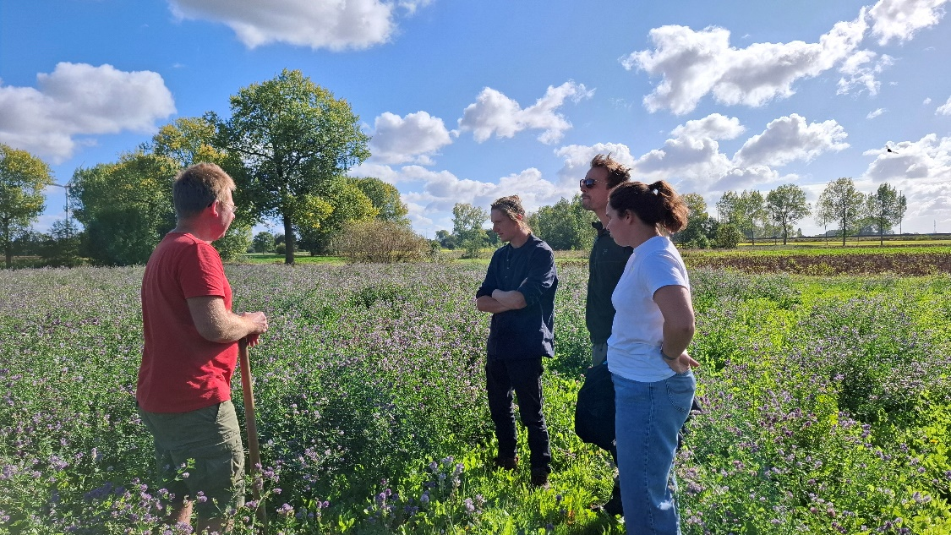
De focusgroep regeneratieve landbouw onder begeleiding van de B3W-begeleiders bij Viaverda kwam in september 2025 samen bij Kris Heirbaut, melkveehouder en akkerbouwer, die focust op het sluiten van kringlopen en het reduceren van de klimaatimpact van zijn bedrijf. De telers wisselden ideeën uit over zorg voor de bodem, startersproblemen en verdienmodellen in regeneratieve landbouwsystemen.
Vaak is het vallen en weer opstaan. Een nieuwe teelt proberen, je bodem leren kennen, je product aan de man brengen, aan de bodemkwaliteit werken... Er moeten veel stappen tegelijk worden gezet, die niet altijd onmiddellijk een goed resultaat geven. Deze eerste stappen zijn echter cruciaal in het leerproces.
Daarom is het belangrijk om na een eerste tegenslag, het volgende teeltseizoen toch weer te proberen en aanpassingen in je teeltplan of teelttechniek door te voeren. Zo laat zaaien op rijen in plaats van breedwerpig mechanische onkruidbestrijding toe, of maakt een aanpassing van de graandorsmachine het mogelijk om ook bijvoorbeeld quinoa efficiënt te oogsten. Er zijn vast aanpassingen die in jouw teeltsysteem ook mogelijk zijn!
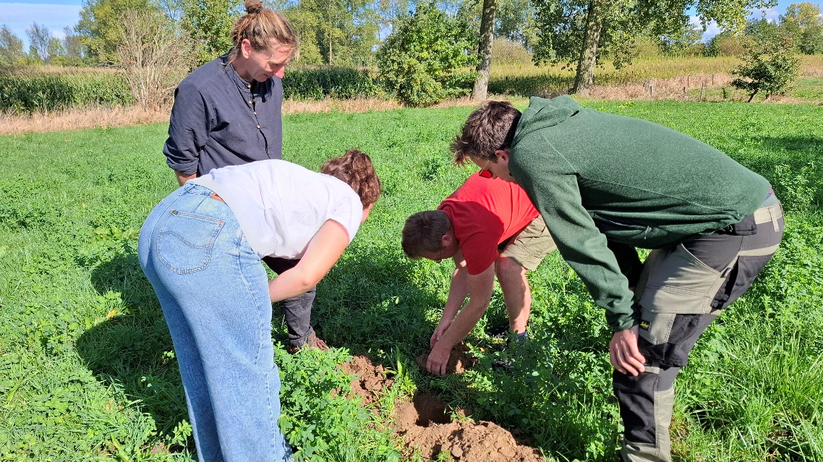
Een goed overleg met de eigenaar van de grond, in geval van pachtpercelen, is eveneens een belangrijke factor als je een langetermijnplan wil opstellen. Misschien is een samenwerking met buren mogelijk, waarbij je in rotatie elkaars gronden bewerkt, altijd rekening houdend met de agro-ecologische principes. Werken aan je bodem is nu eenmaal een proces van jaren.
Alle leden van de Focusgroep richten zich op de korte keten, een afzetmarkt vinden in eigen streek, zonder in bulk te moeten leveren aan de industrie. Dit vraagt veel werk, maar geeft ook meer voldoening. Het is belangrijk dat de consument nog weet waar zijn eten vandaan komt. Veelal maken die korte ketentelers ook de keuze om nevenactiviteiten te valoriseren, zoals het uitbaten van een hoevewinkel, of hebben ze alternatieve inkomsten.
Op de bijeenkomst gingen we met de spade in de grond. Kris werkt al jaren aan een harde laag in de bodem met mengsels van groenbedekkers of grasklavermengsels met diepwortelende soorten, zoals luzerne. Hij maakte de keuze voor groenbedekkermengsels omdat hij ondervond dat op het ene perceel één soort het goed deed, maar een andere niet. Op een ander perceel was het omgekeerde waar. Mogelijks kwam dit door de zuurtegraad van de bodem. Door mengsels te gebruiken zijn er altijd soorten die goed gedijen op die specifieke ondergrond en hij paste zijn mengselkeuze hier ook op aan. Nu konden we een waardevolle, kruimelige grond zien, maar de harde laag was nog niet helemaal verdwenen.
Wil je ook een meer doorgedreven bodemzorg toepassen maar weet je niet goed waar te starten? Vind inspiratie bij een van onze focusgroepen regeneratieve landbouw! Inschrijven kan door een mailtje te sturen naar lien.deschrijver@b3w.vlaanderen.be.

